**Московский техникум космического приборостроения ФГБОУ ВО «Московский государственный технический университет имени Н.Э. Баумана»**

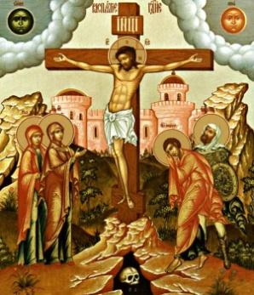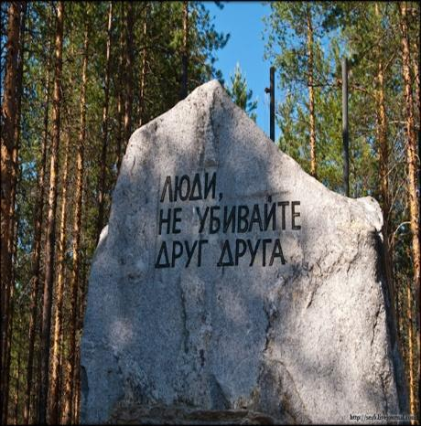

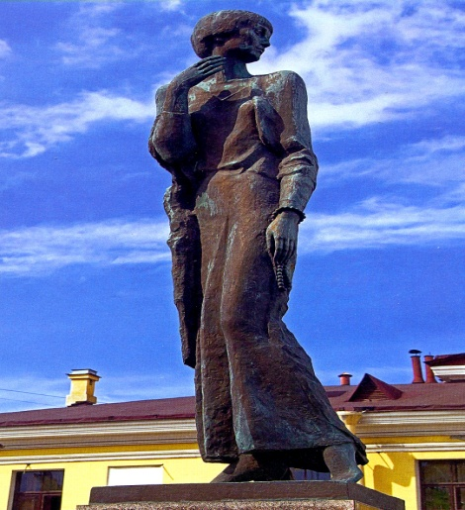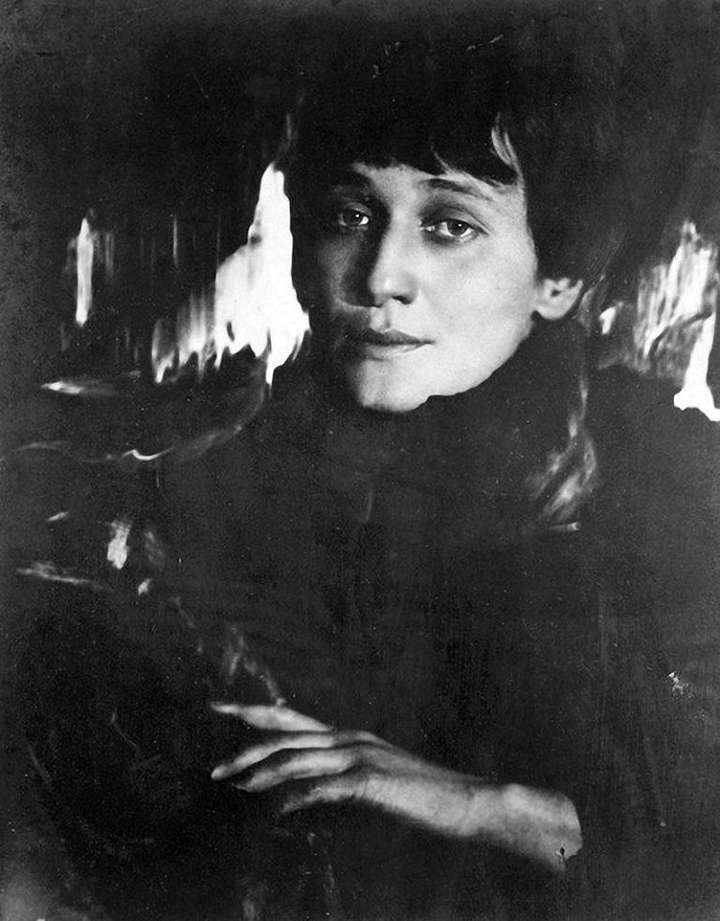**Лекция для дистанционного обучения по произведению А.А.Ахматовой «Реквием»**

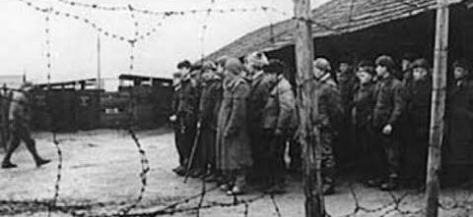

**Преподаватель:**

**Гайкова Нина Николаевна.**

**Москва 2020 г.**

**Реквием А.А.Ахматовой как отражение Русской Трагедии**

**Реквием** – поминальная молитва у католиков, скорбная Месса. На латинский текст её писали музыку и **В.А.Моцарт**, и **Дж. Верди** – да всех не перечислить.

Только внешние «формы» не столь важны – важна суть – оттого и получила название **«Реквием»** **самая трагическая поэма великой А.А.Ахматовой**.

У православных - **Панихида, Лития** у католиков – **Реквием**. Конечно, смерть всегда печальна - но ведь все мы смертны. И звучит молитва об упокоении души, о прощении прегрешений – вольных и невольных…

**А если смерть – вернее, убийство, уничтожение становится «нормой» для боящейся за себя власти царя Ирода?! Если появление «чёрного ворона» или, как сказано в поэме, «чёрной маруси» воспринимается как приход палача – приход смерти?! Если, при появлении этой машины смерти каждый думает: «За кем и кто следующий?!».**

**Если по сути проводился «геноцид» собственного народа?! Если целенаправленно истреблялись лучшие умы, благородство происхождения?!**

Поэма создана в годы репрессий - и о репрессиях – поэт называет это время **«страшными годами ежовщины»** по фамилии наркома внутренних дел. (Нарком – значит «народный комиссар». И эти «народные комиссары» народ тысячами мучили и казнили. Это так - заодно).

И, очевидно, само слово – само понятие **«Реквием»** в восприятии русского человека двадцатого века несколько утрачивает связь с Панихидой – с известными каждому словами: **«Со святыми упокой, Христе, души раб Твоих…»** и становится синонимом **трагедии.** Появляется понятие **«Русский Реквием».**

По сути, это название можно отнести и к некоторым произведениям **Н.С.Гумилёва, О.Э.Мандельштама** и не только, наверное. (Великая «троица» поэтов одного литературного направления - А.А.Ахматова, Н.С.Гумилёв, О.Э. Мандельштам, которых можно назвать Мучениками Неявленными).

**«Реквием»** - по сути, даже не название, а понятие, точно отразившее трагедию России. Итак, поэма **«Реквием»** создавалась **А.А.Ахматовой** из отдельных отрывков, написанных **с 1935 по 1940 года.** Крик души! Череда криков! Оттого и стихотворный размер отрывков разный.

**И ещё надо очень хорошо понимать – появись тогда хоть одна строка - просто написанная на клочке бумаги, обмолвись кто-то хоть словом – и живым не бывать никому – уж по крайней мере, не миновать ареста или ссылки.**

Вот когда проверяется настоящая дружба - **А.А.Ахматова** начитывала выстраданные строки своим друзьям – и они запоминали. Запоминали и удерживали в памяти до тех пор, пока можно будет хотя бы вслух произнести.

Начинается произведение с **Посвящения,** созданногоуже в 1961 году**.**

**Нет, и не под чуждым небосводом,**

**И не под защитой чуждых крыл,-**

**Я была тогда с моим народом,**

**Там, где мой народ, к несчастью, был.**

А дальше прозаическое скорбное воспоминание, написанное несколько раньше – в 1957г.

**Вместо предисловия**

**В страшные годы ежовщины я провела семнадцать месяцев в тюремных очередях в Ленинграде. Как-то раз кто-то "опознал" меня. Тогда стоящая за мной женщина, которая, конечно, никогда не слыхала моего имени, очнулась от свойственного нам всем оцепенения и спросила меня на ухо (там все говорили шепотом):**

**- А это вы можете описать?**

**И я сказала:**

**- Могу.**

**Тогда что-то вроде улыбки скользнуло по тому, что некогда было ее лицом.**

Говорить о вопиющем ужасе написанного, вернее, происходящего необходимости нет. Сама **А.А.Ахматова** аресту не подвергалась – хотя бы уже написан приказ – что уж у «них» не получилось…

Но рядом гибли близкие люди - её муж профессор был арестован и расстрелян, как и первый муж – Поэт – Мученик, Герой Отечества **Н.С.Гумилёв**. А семнадцать месяцев в тюремных очередях она провела к сыну – **Льву**. Поэтому **«муж в могиле, сын в тюрьме»**.

(Впоследствии сын **Л.Н.Гумилёв** отсидит в тюрьмах в общей сложности 14 лет – «то за отца, то за мать», но в 1941г. пойдёт по чужим документам воевать. Воевать за Россию, а не за сломавшую тысячи людских жизней власть. Он станет профессором, доживёт до 80 лет. Только, к сожалению, детей у них с супругой не будет. По вине тех, кто допрашивал в тюрьмах…Довольно!).

Конечно, **А.А.Ахматова** в полной мере изведала всё в поэме отражённое. Однажды пришлось ей ради спасения сына написала «хвалебную оду» Сталину, чего бы, конечно, никогда бы не было без столь страшной необходимости. Потому и появятся строки **«кидалась в ноги палачу»**. Какое точное «определение» власти! …

Но всё же **«Реквием»** не только о семье поэта – он обо всей многострадальной России, над которой стояли **«звёзды смерти»**, которая **«корчилась… под шинами чёрных марусь»**. **(«Звёзды смерти»** над Ленинградом, над Россией тридцатых годов – **«Солнце мёртвых»** у **И.С.Шмелёва** о гражданской войне) И местоимение «я» означает причастность.

**Посвящение**

**Перед этим горем гнутся горы,  
Не течет великая река,  
Но крепки тюремные затворы,  
А за ними «каторжные норы»  
И смертельная тоска.  
Для кого-то веет ветер свежий,  
Для кого-то нежится закат —  
Мы не знаем, мы повсюду те же,  
Слышим лишь ключей постылый скрежет  
Да шаги тяжелые солдат.  
Подымались как к обедне ранней,  
По столице одичалой шли,  
Там встречались, мертвых бездыханней,  
Солнце ниже, и Нева туманней,  
А надежда все поет вдали.  
Приговор… И сразу слезы хлынут,  
Ото всех уже отделена,  
Словно с болью жизнь из сердца вынут,  
Словно грубо навзничь опрокинут,  
Но идет… Шатается… Одна…  
Где теперь невольные подруги  
Двух моих осатанелых лет?  
Что им чудится в сибирской вьюге,  
Что мерещится им в лунном круге?  
Им я шлю прощальный свой привет.**

**Вступление**

**Это было, когда улыбался  
Только мертвый, спокойствию рад.  
И ненужным привеском качался  
Возле тюрем своих Ленинград.  
И когда, обезумев от муки,  
Шли уже осужденных полки,  
И короткую песню разлуки  
Паровозные пели гудки,  
Звезды смерти стояли над нами,  
И безвинная корчилась Русь  
Под кровавыми сапогами  
И под шинами черных марусь.**

Жизнь человека, жизни тысяч людей, обесценены - живые души «массово» уничтожают ради «великой цели» - ради «достижения господства». В **«Реквиеме»** - ради «господства» большевиков, для укрепления власти убивающих таких же людей – только думающих по – иному! А это для «новой власти» опасно, непереносимо.

И потому принесённые в жертву безумной, античеловечной идее, **«обезумев от муки,**

**шли уже осужденных полки»**. Принесённая в жертву **«безвинная корчилась Русь под кровавыми сапогами и под шинами черных марусь»**.

И другое стихотворение начинается со строк, тоже говорящих об убийствах тысяч, миллионов - ради самоутверждения безрассудного диктатора, возомнившего себя сверхчеловеком, присвоившим себя право решать, кто имеет права жить, а кто нет.

Итак, продолжим…

**1**

**Уводили тебя на рассвете,  
За тобой, как на выносе, шла,  
В темной горнице плакали дети,  
У божницы свеча оплыла.  
На губах твоих холод иконки,**

**Смертный пот на челе… Не забыть!  
Буду я, как стрелецкие женки,  
Под кремлевскими башнями выть.**

Чудовищно жестокая казнь стрельцов Петром Первым, очень испугавшегося за свою власть. Оттого и проводит поэт временнУю параллель.

**2**

**Тихо льется тихий Дон,  
Желтый месяц входит в дом.**

**Входит в шапке набекрень,  
Видит желтый месяц тень.**

**Эта женщина больна,  
Эта женщина одна.**

**Муж в могиле, сын в тюрьме,  
Помолитесь обо мне.**

**3**

**Нет, это не я, это кто-то другой страдает.  
Я бы так не могла, а то, что случилось,  
Пусть черные сукна покроют,  
И пусть унесут фонари…  
Ночь.**

**4**

**Показать бы тебе, насмешнице  
И любимице всех друзей,  
Царскосельской веселой грешнице,  
Что случится с жизнью твоей —  
Как трехсотая, с передачею,  
Под Крестами будешь стоять  
И своею слезою горячею  
Новогодний лед прожигать.  
Там тюремный тополь качается,  
И ни звука — а сколько там  
Неповинных жизней кончается…**

________________________________________________________________________

Кто же эта **«Царскосельская веселая грешница»?! Конечно, знаменитая Царскосельская**  **Статуя Девушки над разбитым кувшином.** Девушки, воспетой и **А.С.Пушкиным**, и самой **А.А.Ахматовой** лет за двадцать до создания **«Реквиема»**.

**Урну с водой уронив, об утес ее дева разбила.**

**Дева печально сидит, праздный держа черепок.**

**Чудо! не сякнет вода, изливаясь из урны разбитой;**

**Дева, над вечной струей, вечно печальна сидит.**

(Строки А.С.Пушкина)

**Уже кленовые листы**

**На пруд слетают лебединый,**

**И окровавлены кусты**

**Неспешно зреющей рябины,**

**И ослепительно стройна,**

**Поджав незябнущие ноги,**

**На камне северном она**

**Сидит и смотрит на дороги.**

**Я чувствовала смутный страх**

**Пред этой девушкой воспетой.**

**Играли на ее плечах**

**Лучи скудеющего света.**

**И как могла я ей простить**

**Восторг твоей хвалы влюбленной…**

**Смотри, ей весело грустить,**

**Такой нарядно обнаженной.**

(Строки А.А. Ахматовой).

_______________________________________________________________________

Возвратимся же к **«Реквиему»**. И вот воспетая в веках Красавица словно превращается в одну из тех несчастных, измученных, задавленных страхом, раньше времени постаревших, у которых осталось **«что-то вроде лица и что-то вроде улыбки»**, как написала **А.А.Ахматова** в своих воспоминаниях.

**5**

**Семнадцать месяцев кричу,  
Зову тебя домой,  
Кидалась в ноги палачу,  
Ты сын и ужас мой.  
Все перепуталось навек,  
И мне не разобрать  
Теперь, кто зверь, кто человек,  
И долго ль казни ждать.  
И только пыльные цветы,  
И звон кадильный, и следы  
Куда-то в никуда.  
И прямо мне в глаза глядит  
И скорой гибелью грозит  
Огромная звезда.**

**6**

**Легкие летят недели,  
Что случилось, не пойму.  
Как тебе, сынок, в тюрьму  
Ночи белые глядели,  
Как они опять глядят  
Ястребиным жарким оком,  
О твоем кресте высоком  
И о смерти говорят.**

**Приговор**

**И упало каменное слово  
На мою еще живую грудь.  
Ничего, ведь я была готова,  
Справлюсь с этим как-нибудь.**

**У меня сегодня много дела:  
Надо память до конца убить,  
Надо, чтоб душа окаменела,  
Надо снова научиться жить.**

**А не то… Горячий шелест лета,  
Словно праздник за моим окном.  
Я давно предчувствовала этот  
Светлый день и опустелый дом.**

Мы уже говорили, что трагедия самой **А.А.Ахматовой** переплетается с трагедией всей России. Оттого и появляется глава **«Приговор»**, хотя, как мы помним, **Л.Н.Гумилёв** смертной участи избежал. Эта глава в некоторых сборниках напечатана как самостоятельное произведение.

**К смерти**

**Ты все равно придешь — зачем же не теперь?  
Я жду тебя — мне очень трудно.  
Я потушила свет и отворила дверь  
Тебе, такой простой и чудной.  
Прими для этого какой угодно вид,  
Ворвись отравленным снарядом  
Иль с гирькой подкрадись, как опытный бандит,  
Иль отрави тифозным чадом.  
Иль сказочкой, придуманной тобой  
И всем до тошноты знакомой,-  
Чтоб я увидела верх шапки голубой  
И бледного от страха управдома.  
Мне все равно теперь. Клубится Енисей,  
Звезда Полярная сияет.  
И синий блеск возлюбленных очей  
Последний ужас застилает.**

«Разговор» со смертью в русской литературе встречается не только в **«Реквиеме»** - но здесь только «безответное» обращение, «безответная» мольба прийти и забрать – потому что уже **«всё равно»**.

**9**

Уже безумие крылом  
Души накрыло половину,  
И поит огненным вином  
И манит в черную долину.

И поняла я, что ему  
Должна я уступить победу,  
Прислушиваясь к своему  
Уже как бы чужому бреду.

И не позволит ничего  
Оно мне унести с собою  
(Как ни упрашивай его  
И как ни докучай мольбою):

Ни сына страшные глаза —  
Окаменелое страданье,  
Ни день, когда пришла гроза,  
Ни час тюремного свиданья,

Ни милую прохладу рук,  
Ни лип взволнованные тени,  
Ни отдаленный легкий звук —  
Слова последних утешений.

А если не придёт смерть и не заберёт – то придёт безумие.

**Распятие**

*Не рыдай Мене, Мати,  
во гробе зрящия.*

**Хор ангелов великий час восславил,  
И небеса расплавились в огне.  
Отцу сказал: «Почто Меня оставил!»  
А Матери: «О, не рыдай Мене…»**

**Магдалина билась и рыдала,  
Ученик любимый каменел,  
А туда, где молча Мать стояла,  
Так никто взглянуть и не посмел.**

Глава так и называется **«Распятье»**. Почему же обращается поэт к событиям, произошедшим две тысячи лет назад?! Да потому, очевидно, что сравнивает **Анна Андреевна** толпу разрушавших храмы с толпой, кричавшей **«Распни его»**. Сравнивает власть, безжалостно уничтожавшую людей только за то, что в Бога верили, с правящими много веков назад нечестивыми языческими императорами, осуждавшими тысячи на мученическую смерть за веру Христову, чтобы другим «неповадно было». И вот много веков спустя, в годы написания **«Реквиема»**, «толпа» снова «распинала» Христа своим непониманием, неверием, небрежением. «Толпа» тех, которые когда-то считали себя православными людьми, а теперь отреклись, как Иуда.

**А туда, где молча Мать стояла,  
 Так никто взглянуть и не посмел.**

Образ стоящей у Креста Матери и оплакивающей смерть Сына словно стал воплощением того, как оплакивали миллионы людей смерть своих близких - убитых, в лагерях сгинувших.

Когда отворачиваются от Бога, над людьми **«стоят»** **«звёзды смерти»**. Когда говорят, что Бога нет, человеческая жизнь превращается в **«ненужный привесок»**. И приходит время **«погребения эпохи»**.

Святая Русь Распята! Неслучайно многие места, где земля пропитана кровью убиенных жертв террора называют «Русской Голгофой» - «Левашовская пустошь», «Бутовский полигон», «Сандармох». Неважно – где - страшно от того, во что Россию превратили.

Образ Креста, о котором ранее только «говорят», а теперь **Распятие.** И стоящие рядом матери – тысячи матерей. В том числе те, что в тюремных очередях стояли...

Есть в западной духовной музыке такой жанр **«Stabat mater»** - полностью **«Stabat mater dolorosa»** - «Мать, стоящая у Креста». При чтении этой главы невольно вспоминается...

И вот эпилог. И сейчас хочется обратить внимание вот на что. С самого начала, с первых строк мы знаем, что всё изображённое - воспоминания – горькие, скорбные, трагические.

Но, наверное, начиная с первых строк, каждый, погружаясь в произведение, начинает воспринимать происходящее как **реальность** – и не прошлую, а настоящую.

И Мать, у Креста стоящую, – потому что всё это – наша память историческая, «генетическая». **Это – духовная реальность.**

С этим приближаемся мы к эпилогу.

**Эпилог**

**I**

**Узнала я, как опадают лица,  
Как из-под век выглядывает страх,  
Как клинописи жесткие страницы  
Страдание выводит на щеках,  
Как локоны из пепельных и черных  
Серебряными делаются вдруг,  
Улыбка вянет на губах покорных,  
И в сухоньком смешке дрожит испуг.  
И я молюсь не о себе одной,  
А обо всех, кто там стоял со мною,  
И в лютый холод, и в июльский зной  
Под красною ослепшею стеною.**

**II**

**Опять поминальный приблизился час.  
Я вижу, я слышу, я чувствую вас:**

**И ту, что едва до окна довели,  
И ту, что родимой не топчет земли,**

**И ту, что красивой тряхнув головой,  
Сказала: «Сюда прихожу, как домой».**

**Хотелось бы всех поименно назвать,  
Да отняли список, и негде узнать.**

**Для них соткала я широкий покров  
Из бедных, у них же подслушанных слов.**

**О них вспоминаю всегда и везде,  
О них не забуду и в новой беде,**

**И если зажмут мой измученный рот,  
Которым кричит стомильонный народ,**

**Пусть так же они поминают меня  
В канун моего поминального дня.**

**А если когда-нибудь в этой стране  
Воздвигнуть задумают памятник мне,**

**Согласье на это даю торжество,  
Но только с условьем — не ставить его**

**Ни около моря, где я родилась:  
Последняя с морем разорвана связь,**

**Ни в царском саду у заветного пня,  
Где тень безутешная ищет меня,**

**А здесь, где стояла я триста часов  
И где для меня не открыли засов.**

**Затем, что и в смерти блаженной боюсь  
Забыть громыхание черных марусь,**

**Забыть, как постылая хлопала дверь  
И выла старуха, как раненый зверь.**

**И пусть с неподвижных и бронзовых век  
Как слезы, струится подтаявший снег,**

**И голубь тюремный пусть гулит вдали,  
И тихо идут по Неве корабли.**

Звучит поминальная **молитва**. И если быть внимательными, то **молитва** или просьба **«помолиться»** звучит неоднократно. А как же без молитвы?! …

**Хотелось бы всех поименно назвать,  
Да отняли список, и негде узнать.**

Эти строки стали, можно сказать, крылатыми. Хотели отнять память – оттого и закапывали бульдозерами, как мусор. Но нельзя «закопать» душу...

Потом, в год столетия октябрьского переворота по всей России пройдёт **Молитва Памяти**.

А тогда, словно в катакомбах времён гонения на христиан молятся русские люди, души не утратившие, о невинно убиенных.

В самом начале мы вспоминали музыкальный **«Реквием»**. «Покой вечный…», «Грозный Царь», «Судный День», «Слёзный День» и др. Нельзя, наверное, искать «похожести» с ним **«Реквиема»**, созданного А.А.Ахматовой. Разве, пожалуй, глава **«Приговор»** напоминает **«Слёзный День»**. Только в финале стихают слёзы и стенания – и воцаряется тишина, Так и в поэме великого, последнего поэта Серебряного века **А.А.Ахматовой**. И Памятник ей воздвигли…

**Примечание.**

Иногда при исследовании произведения говорят ещё об образах трёх рек. **Нева**, с которой всё начинается и которой всё завершается, **Дон** и **Енисей**.

Думаю, это не самое главное – но всё же.

Нева – неотъемлемая часть жизни самой петербурженки, потом ленинградки **А.А.Ахматовой**. Енисей, очевидно, место ссылки многих невинно осуждённых. Самое сложное их этого, наверное, образ Дона. Скорее всего образ этот скорбно-исторический.

Когда-то с Дона «не было выдачи» беглых крепостных, а в двадцатом веке стал он местом кровавых трагедий – братоубийственных войн.

Повторяю – это не самое главное. А вообще река – философский образ течения времени.

________________________________________________________________________

Синим цветом написан литературный текст.

Чёрным цветом написана лекция.

Зелёным цветом написаны отрывки из работы студента второго курса Буранова Тимура

по творчеству А.А.Ахматовой под руководством преподавателя – составителя лекции.